**Aardrijkskunde: Vwo 4**

**Domein: Leefomgeving**

**Hoofdstuk 4: Wateroverlast in Nederland**

**Opdracht Sprengen en Beken**

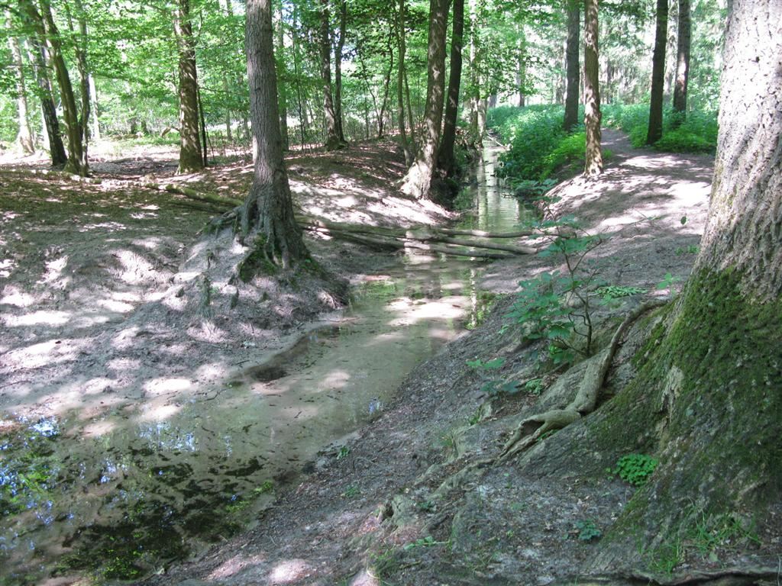

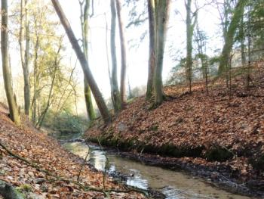**Beken en sprengen**

*Op zo'n negentig plekken aan de rand van de Veluwe komt er water aan de oppervlakte orn vervolgens als beek of spreng in de Rijn, IJssel, Eem of de Randmeren uit te monden.   
Sprengen- gegraven beken - zijn typisch Veluws. Elders in Nederland komen ze nauwelijks voor en in het buitenland al helemaal niet. Alleen op de Utrechtse Heuvelrug en in Twente zijn enkele sprengenbeken ter verfraaiing van het landschap.*

De waterlopen zijn te onderscheiden in vier typen:

a. **sprengenbeek of spreng** - door de mens gegraven; komt veruit het meest voor;

b**. laaglandbeek** - grotendeels rechtstreeks gevoed door neerslag;

c. **kwelbeek** - voert grondwater af dat aan de voet van heuvels spontaan aan de oppervlakte komt (natuurlijke kwel); is een variant van de laaglandbeek;

d. **bronbeek** - voert water af van een natuurlijke bron; is zeldzaam.

De grote verschillen tussen natuurlijke beken en sprengen in ontstaan, vorm en ecologisch functioneren uiten zich ook in verschillende herstel- en onderhoudsmaatregelen.  
Karakteristiek voor sprengen zijn de horizontale sleuven die in de helling zijn gegraven. Doorgaans meerdere meters diep. De kunst was om dit water met zo weinig mogelijk verval naar de watermolens te leiden. Indien nodig bouwde men aarden wallen en dijkjes om het water hoog te houden. Doordat beken vaak ook vergraven werden, is het soms lastig orn de natuurlijke beken te onderscheidden, van de gegraven sprengen.

**Beken steeds meer zichtbaar***tekst Hans van den Bos*

*De Veluwe een droge bult zand? Dat ligt genuanceerder. Die bult bevat grote hoeveelheden water, dat op ongeveer negentig plekken aan de flanken naar buiten treedt. In veel projecten worden de beken met cultuurhistorische, landschappelijke en ecologische waarde hersteld en versterkt. De laatste jaren wint het belang van beken ook bij de klimaatverandering.*

Apeldoorn, dooraderd met wel veertien sprengenbeken, is een echte sprengenstad. Al is dat op veel plekken niet meer zichtbaar. Veel beeklopen zijn de vorige eeuw onder de grond verdwenen. Met het Waterplan zette Apeldoorn in 2005 een stevige ambitie neer om de zo karakteristieke sprengen te herstellen. Het gaat hierbij om veel meer dan het voorkomen van wateroverlast. Net zo belangrijk zijn cultuur, identiteit, beleving en natuur. De sprengenbeken moeten weer door de stad gaan lopen en deze op een aantrekkelijke en ecologische wijze koppelen aan het buitengebied. In de drukke winkelstraat Hofstraat bijvoorbeeld is de Grift in 2002 weer bovengronds gebracht en na de zomer van 2010 gebeurt hetzelfde in de Beurtvaartstraat.

Ook Arnhem wil de beeklopen weer bovengronds en beleefbaar hebben. De afgelopen vijf jaar is op diverse plekken 460 meter beek zichtbaar gemaakt. Heel mooi is het resultaat in de De La Reijstraat bij Sonsbeek, waar behalve de gedempte Sint Jansbeek ook sierlijke bruggen en ornamenten zijn teruggebracht. In het dichtbebouwde stadscentrum zal de reconstructie van Arnhems belangrijkste beek lastiger zijn. Toch is dit een van de speerpunten van het gemeentelijk Ontwerp Waterplan 2009-2015. De gemeenteraad heeft de voorkeur uitgesproken voor een tracé via de Beek- en Bovenbeekstraat; historisch verantwoord maar beekwater stroomt in of onder deze drukke winkelstraten al heel lang niet meer. Voor de realisatie wordt gezocht naar “kansen om mee te liften met andere projecten', aldus het Ontwerp Waterplan. Ook voor de financiering is Arnhem sterk afhankelijk van subsidies en regelingen van derden. Dat lijkt kwetsbaar, 'toch is op deze manier ook in de afgelopen jaren veel moois gerealiseerd', vindt stadsecologe Christine Paris. De aandacht voor de beken is terecht. Ze hebben Arnhem en Apeldoorn welvaart gebracht.

Hoe komen Arnhem en Apeldoorn en zoveel andere plekken aan beken en sprengen? Het Veluwemassief is aan de oppervlakte doorgaans droog. Het geheim: onder de zandbult zit een gigantisch waterreservoir dat constant wordt aangevuld. Na een regenbui zakt het water snel weg in de bodem, want tussen de grove zandkorrels zit veel ruimte. Het grondwater zit bovenop het Veluwemassief wel zo'n 20 tot 30 meter diep, aan de rand is dat heel veel minder. Op zo'n negentig plekken aan de rand van de Veluwe, vooral bij de steile flanken, komt het water aan de oppervlakte om vervolgens als natuurlijke beek of aangelegde spreng in de Rijn, IJssel, Eem of de Randmeren uit te monden.

**Nijverheid en industrie** 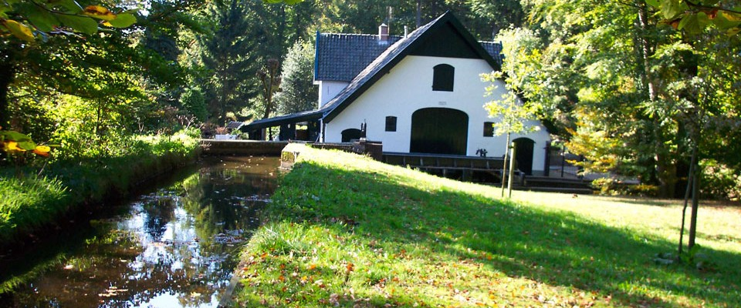Al in de middeleeuwen waren er watermolens aan de randen van de Veluwe, vooral bij Arnhem. De eerste molens lager ver stroomafwaarts in het beekdal; daar was het reliëf en de waterkracht het grootst. Vanaf 1600 groeide het aantal molens sterk en daardoor ook de behoefte aan water. Latere watermolens bouwde men meer stroomopwaarts. Nieuw gegraven waterlopen (sprengen) in de steile flanken van de heuvelrug moesten zorgen voor extra water en verval. In de zeventiende en achttiende eeuw waren er bijna 200 watermolens, waarvan 150 voor de papierindustrie. Na 1850 zijn de watermolens door stoommachines, olie en later ook elektriciteit snel uit het landschap verdwenen. Nogal wat watermolens zijn toen omgebouwd tot wasserij. Op enkele plekken op de Veluwe dienden beken en sprengen ook voor verfraaiing en het plezier van de elite op hun landgoederen als Cannenburch, Staverden, Sonsbeek, Rosendael of Paleis het Loo. Een aparte groep sprengen is zelfs nog na 1850 aangelegd, om het Apeldoorns Kanaal te voeden.

**Herwaardering**Na het verlies van de economische betekenis van de watermolens verwaterde het noodzakelijke onderhoud aan veel Veluwse beken en sprengen. Ze verzandden, kapotte beschoeiingen werden niet meer gerepareerd en molens verdwenen. Een groepje mensen luidde in de jaren tachtig van de vorige eeuw de noodklok. Zij zagen een waardevol cultuurgoed verloren gaan. Het appel leidde tot oprichting van de Stichting tot Behoud van de Veluwse Beken en Sprenger, beter bekend als de Bekenstichting. Nog steeds is deze stichting actief: in voorlichting, educatie en onderzoek. Ook adviseert zij beheerders en eigenaren over behoud en beheer van beken. Provincie Gelderland gaf in dezelfde tijd beken en sprengen een prominente plek in het nieuwe beleid voor de Veluwe; waterschappen kregen de verantwoordelijkheid over het beheer van deze waterlopen.

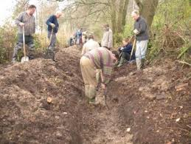**Beekherstel** Sinds 1986 voeren de waterschappen beekherstel uit, volgens vooropgezet plan. Zo is de afgelopen jaren de Veldbeek bij Putten robuuster gemaakt. Over een lengte van 1,7 kilometer krijgt deze laaglandbeek nu de ruimte om zijn weg te zoeken. Rechte, monotone oevers zijn afgegraven. Er is een nevengeul en nieuw is ook het retentiebekken, waarin bij hevige regenval water kan worden opgevangen. Projectleider beekherstel bij Waterschap Veluwe Maarten Veldhuis heeft nog meer plannen met deze beek. 'Maar voor de realisatie daarvan zijn we wel afhankelijk van de medewerking van een aantal grote grondeigenaren. Gemiddeld realiseren we 60 tot 70 procent van een beekherstelplan. Dat aandeel willen we verhogen. Daarom doen we meer moeite om draagvlak te krijgen bij de grondeigenaren.  
We betrekken ze bijvoorbeeld al vroeg bij de planvorming.' Volgens planning is het waterschap in 2013 helemaal rond. Dan is voor alle circa zeventig beken het herstel uitgevoerd. Intussen is het waterschap begonnen met een tweede ronde, want beekherstel is ongeveer elke twintig jaar nodig. Veldhuis: 'Het eerste beekherstelplan maakte ons waterschap in 1986 voor de Coldenhovense Beek. Nu gaan we er opnieuw langs. Het is tijd voor ingrijpende aanpassingen. De waterloop bij papierfabriek Coldenhoven is over een flinke lengte overkluisd. De beek gaan we in 2010 om de fabriek heen leiden; we graven een nieuwe loop en herstellen delen van de bestaande loop, zodat het beter gaat stromen. Dit alles over een lengte van 2,5 kilometer. Ook maker we vistrappen. De beek is in de huidige situatie gedeeltelijk niet te onderhouden en ook niet passeerbaar voor vis.

**Goede doorstroming**Het waterschap vindt het belangrijk dat de beek goed stroomt, omdat alleen dan de waterloop goed afwatert. Daarvoor mag de beek niet te breed worden, want dan is stroomsnelheid lager en hoopt zich gemakkelijk materiaal op als takken, zand en blad. Volgens Veldhuis zijn vooral laaglandbeken belangrijk voor de waterafvoer. 'Op veel plaatsen voeren deze beken het overtollig water af van een groot gebied waarin ook landbouwgronden liggen. Bij sprengen geldt dat minder, die liggen vaker in natuurgebied. Hier geven wij natuur en cultuurhistorie voorrang.'

Het waterschap heeft bij sprengen vooral veel werk aan de reparatie van oeverbeschoeiingen. 'Het hout blijft slechts tien tot twintig jaar goed, dan moet het vervangen worden', weet Veldhuis uit ervaring. Naast het meer ingrijpende herstel zorgen de waterschappen voor het jaarlijkse reguliere onderhoud, zoals het maaien van de oevers en het repareren van oeverbeschoeiingen, duikers en stuwen. Zonodig worden beeklopen ontdaan van materiaal dat voor stagnatie van het water zorgt.

**Klimaatverandering**

Voor een beekherstelplan maakt het waterschap standaard een hydrologisch model, waarmee een computer kan analyseren waar aanpassing van de beek wenselijk is. In deze theoretische modellen houdt het waterschap al rekening met de klimaatverandering. 'Er is een grotere kans op hogere piekbelasting. Ook grotere watervolumes moeten de beken en sprengen soepel kunnen afvoeren. We rekenen met heftige regenbuien die statistisch eens in de tien of honderd jaar optreden (in het buitengebied rekent het waterschap met eens in de tien en in de bebouwde kom met eens in de honderd jaar). Bijzonder was dat we begin juli in Apeldoorn bij een regenbui een neerslaghoeveelheid hadden die zelfs nog minder vaak voorkomt.' Veldhuis klinkt nog enthousiast als hij terugdenkt aan dat moment. 'Je begrijpt natuurlijk wel dat we in het noodweer naar buiten zijn gegaan om te kijken hoe bepaalde beken functioneerden. Leuk om in het veld te zien wat er gebeurd

**Spanning ecologie-cultuurhistorie**

Jacques Meijer van de Bekenstichting is niet ontevreden over wat in dertig jaar is bereikt. 'De beken en sprengen hebben in beleidsplannen de wind mee en de publieke belangstelling is nog steeds groot, 'Waterschappen, terreineigenaren en vrijwilligers zetten zich ook in voor het herstel en onderhoud, al ziet hij wel enkele bedreigingen. Als grootste noemt Meijer de grote grondwateronttrekkingen, zoals die van Vitens bij Arnhem (La Cabine). 'Daar wordt zoveel water weggeput dat sprengbeken in de omgeving, zoals bij Wolfheze, verdrogen.'

Ontevreden is hij ook over de onzorgvuldigheid waarmee bij grondwerkzaamheden bij bouw van wegen en woonwijken de kleischotten in de bodem doorboord worden. Ook hierdoor komen beken droop te staan. 'Bij waterschappen ligt de nadruk soms te veel op herstel van algemene natte natuur, in plaats van de typische biotoop van sprengen en bronnen.' Ook uit oogpunt van cultuurhistorie vindt Meijer het niet te verdedigen om sprengen te verbreden en ondieper te maker, met als doel verdroging van grasland of een bosperceel tegen te gaan.

Meijer, bioloog van origine, erkent dat er een spanningsveld is tussen ecologie en cultuurhistorie. 'Dat is niet zo verwonderlijk, want de gegraven spreng is per definitie niet natuurlijk. De spreng heeft andere dimensies, andere stroomsnelheden, een ander verval.' Omdat de waterschappen primair aandacht geven aan ecologie voelt de Bekenstichting zich verplicht de cultuurhistorische belangen te verdedigen, zegt Meijer. Hij pleit voor nog meer maatwerk bij het beekherstel, 'want elke sprengenbeek is uniek. Het is de moeite waard om per deeltraject precies uit te zoeken waar de kansen liggen.' Tevreden constateert hij dat dat goed is uitgevallen"voor de lange Staverdense Beek, Leuvenumse Beek en Hierdense Beek, waarbij bovenstrooms bij Staverden vooral cultuurhistorie prevaleert en benedenstrooms natuur.

(tijdschrift Nieuw Veluwe)

**Het belang van beken en sprengen**

De beken en sprengen op de Veluwe hebben vijf belangrijke functies.

1. Waterafvoer

Het water in beken en sprengen is kwelwater. Kwelwater is water dat (onder druk) uit de grond komt. Kwel­water ontstaat als water van een hoger gelegen gebied ondergronds naar een lager gebied stroomt. Bij het punt waar deze ondergrondse stroom het oppervlakte bereikt, vind je bron­nen.

Eén van de belangrijkste functies is het afvoeren van kwelwater en regen­water. Water dat in het stroomgebied van een beek en spreng valt, wordt afgevoerd naar het Apeldoorns Kanaal, de Grift of het Randmeer.

2**. Cultuurhistorie**

**Beken en sprengen waren vroeger erg belangrijk voor de Veluwe. Het**

water was schoon en werd gebruikt om watermolens aan te drijven. Later werden dit vaak wasserijen. Het water was namelijk erg schoon om mee te wassen.

3. **Natuur**

Tegenwoordig zien we steeds meer in dat beken en sprengen van belang zijn als leefgebied voor veel dieren en planten. Doordat de beken en sprengen schoon (kwel)water bevat­ten, kunnen er speciale planten en dieren leven.

in de gebieden waar de beken en sprengen stromen.

**4. Ruimte voor water**

Beken en sprengen worden tegen­woordig gebruikt om het regenwater langer vast te houden. Ook worden ze gebruikt om de waterstand te regelen in de gebieden waar de beken en sprengen stromen

**5. Recreatie**

Beken en sprengen hebben ook een functie als ontspanning. Denk bijvoorbeeld aan de Grift in het stads­centrum van Apeldoorn. Veel mensen gaan daar even bij het water zitten. Ook in de bossen en landbouw­gebieden zorgen de beken en sprengen voor mooie landschappen waar je kunt wandelen of gewoon even kan genieten van de natuur.

*De temperatuur van beken en sprengen is ongeveer 10°C, het* hele *jaar* door

**Waterschap Veluwe beheert en herstelt de beken en sprengen**

*De beken en sprengen zorgen voor aan- en afvoer van water op de Veluwe. Als er een overschot aan water is, voeren ze het teveel aan water af. Bovendien spelen beken en sprengen een belangrijke rol op het gebied van cultuurhistorie, recreatie en natuur. Vanwege al deze belangen beheert Waterschap Veluwe de beken en sprengen*.

***Beheer***

Dit beheer bestaat uit het controle­ren van de waterkwaliteit. Het waterschap wil weten of het water schoon genoeg is en blijft voor de bijzondere planten en dieren die er leven. Ook zorgt het waterschap ervoor dat de beken en sprengen kunnen blijven stromen; dus dat er geen verstoppingen en obstakels zijn. Dit noemen we het onderhoud van de beken en sprengen.  
***Beekherstel***

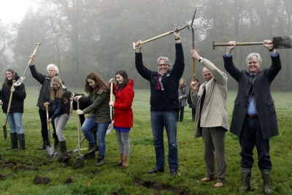Veel beken en sprengen zijn in de loop van de 20eeeuw dicht­gegooid of dichtgeslibd. Eén voor één worden deze beken weer in oude luister hersteld. Er wordt eerst een ontwerpplan gemaakt samen met de omwonenden. Als dat plan door het algemeen bestuur is goedgekeurd, wordt het uitgevoerd. De maatregelen die het waterschap neemt, zijn bijvoor­beeld het weer laten kronkelen (meanderen) van de beken, flauwe natuurvriendelijke oevers graven en retenties (opvangbekkens) aan­leggen.

**Opdracht Spreng**

**Motivatie:**

Processen als erosie en sedimentatie zijn basisbegrippen binnen de aardrijkskunde. Leerlingen leren via veldwerk processen die een rol spelen bij stromend water (rivieren, beken etc.) beter te begrijpen.

**Inleveren:**

Je kunt de opdracht inleveren via Magister onder *Opdracht Sprengen en Beken*. Er zal een plagiaatcontrole worden uitgevoerd.

**Leerdoelen:**

* Ontdekken wat een Spreng is en waar deze voor dient;
* Processen als sedimentatie en erosie herkennen in het landschap;
* Zien welke invloed stromend water op het landschap heeft;
* Door middel van veldwerk stroomsnelheid en debiet bepalen.

**Opdrachten voorbereiding:**

* 1. Neem onderstaande tabel over en vul deze in:

|  |  |  |  |
| --- | --- | --- | --- |
|  | oorsprong | functie | Voorbeeld in Nederland |
| Beek |  |  |  |
| Spreng |  |  | (buiten Ermelo!) |
| Rivier |  |  |  |
| Sloot |  |  |  |



**Opdrachten veldwerk:**

1. Vragen over de Spreng
   1. Wat is een Spreng? Hoe ontstaat een Spreng?
   2. Waar wordt deze voor gebruikt?
   3. Wanneer is deze Spreng aangelegd?
   4. Wat is de functie van een Spreng?
2. Opdrachten over erosie/sedimentatie
   1. Maak 2 foto’s waarop duidelijk erosie zichtbaar is.
   2. Maak 2 foto’s waarop duidelijk sedimentatie zichtbaar is.
   3. Maak een foto waarop duidelijk te zien is hoe de spreng het landschap heeft gevormd.
3. Bereken debiet en stroomsnelheid. Zie achterzijde blad.

**Succes!**

